EDITAL DE PREGÃO PRESENCIAL Nº 53/2021
PROCESSO LICITATÓRIO N° 66/2021.

IMPUGNAÇÃO AO EDITAL

Vistos, etc.
Trata-se de Impugnação ao Edital apresentada tempestivamente pela empresa ASSESSORIA LIMAETONIAL - ME, Inicialmente cumpre ser destacado, que esta Administração está sempre em busca do cumprimento da estrita legalidade, cumprindo juntamente todos os demais princípios que norteiam a atividade pública de administração. Impugnação do edital acima epigrafado, conforme breve descrição a seguir, ipsis litteris:
ILUSTRÍSSIMO SENHOR PREGOEIRO OFICIAL DA PREFEITURA DE CORONEL FREITAS NO ESTADO DE SANTA CATARINA,PREGÃO N.º 053/2021
ASSESSORIA LIMAETONIAL- ME, pessoa jurídica de direito privado, inscrita no CNPJ sob nº 31.762.117/0001-36, com sede na Rua Augusto Guimaraes, 1007, Palmas – PR, CEP: 58.401-470, por sua representante legal, Sra. DIRLEI DE LIMA, brasileira, solteira, empresária, portadora da cédula de identidade nº 95688578 SSP/Pr, inscrita no CPF sob nº 066.091.819-69, residente e domiciliada à Av. Araucaria, 325 – centro, Coronel Domingos Soares-PR, ao final assinada, com a devida vênia, vem, à presença de Vossa Senhoria, tempestivamente, apresentar: IMPUGNAÇÃO AO EDITAL n.º 053/21
Com fundamento no art. 18, do Decreto n.º 5.450/2005 c/c item18 e subitens seguintes do instrumento convocatório impugnando, pelos motivos de fatos e fundamentos a seguir declinados:
1. DOS FATOS e RAZOES DA IMPUGNAÇÃO
Em síntese, a impugnante tomou conhecimento do Pregão Eletrônico, regido pelo Edital n.º 53/21, o qual tem como objetivo a ” contratação de empresa especializada para elaboração de projeto de engenharia rodoviária para pavimentação asfáltica da rodovia da integração da estaca 565 a 636 de 1.420 km. o projeto devera conter as instruções de serviço e manuais de diretrizes para projetos rodoviários adotados pela sie-sc” Ocorre que, compulsando-se os autos do presente Edital, a empresa impugnante percebeu que na Objeto “contratação de empresa especializada para elaboração de projeto de engenharia rodoviária para pavimentação asfáltica da rodovia da integração da estaca 565 a 636 de 1.420 km. o projeto devera conter as instruções de serviço e manuais de diretrizes para projetos rodoviários adotados pela sie-sc”
Constatamos 4 fatos que nos leva ao nosso pedido de impugnação do edital.
No termo de referência descrito no anexo I do Edital Pregão presencial nº53/2021 verificamos descrito no item abaixo em sua integra:
“2.2 Para os projetos relacionados no item 01, deverão compreender quando necessário, projetos arquitetônicos, estrutural (incluindo contenções quando necessário), elétricos de baixa e alta tensão,hidrossanitário, preventivo contra incêndio, climatização, rede lógica e telefônica, e imagens em 3D das fachadas quando solicitado”
Uma descrição de projetos de construção civil e suas observações que no caso não se possui qualquer descrição neste termo sobre alguma estrutura que pudesse necessitar de tais detalhamento lembrando que o item 1(destacado em itálico) seria:
“Os serviços a serem executados têm suas especificações, unidades, quantidades e
valores máximos no escopo do quadro abaixo:

Item Especificação Unid. Quantidade PreçoUnit.
Máximo PreçoTotal
1 CONTRATAÇÃODEEMPRESAESPECIALIZADAPA RA ELABORAÇÃODEPROJETODEENGENHARIAROD OVIÁRIA PARA PAVIMENTAÇÃO ASFÁLTICA DARODOVIADAINTEGRAÇÃODAESTACA565A636 DE 1.420KM.OPROJETODEVERACONTERASINSTRU ÇÕES DE SERVIÇO E MANUAIS DE
DIRETRIZESPARAPROJETOSRODOVIÁRIOSADO TADOS PELASIE-SC un 1,00 15.856,00 15856,00
Total 15.856,00
Da mesma analisando o item 2.1 na sequência:
“2.1 - Para os projetos relacionado no item 02, deverão compreender quando necessário, projetos de pavimentação asfáltica ou poliédrica, drenagem pluvial, sinalização viária, passeios e acessibilidade.”
Nesta descrição verificamos a indicação de um “item 02” que não o encontramos nas especificações acima, desta maneira não conseguimos verificar ou não a existência do mesmo na licitação.
Da mesma maneira analisamos o item 3.1 :
“3.1 - A execução do objeto desta licitação deverá ser efetuada de forma parcelada, de acordo com cada projeto, devendoa empresa contratada apresentar em um prazo de 15 (quinze) dias o projeto arquitetônico e memorial de cálculo, para aprovação. Os prazos para a conclusão das demais fases dos projetos serão combinados de acordo com a necessidade e projetos a serem solicitados, bem como com a necessidadede aprovação nos órgãos competentes (Corpo de Bombeiros, Vigilância Sanitária, Concessionária de Energia,entre outros).”
Voltamos a mesma dúvida do item 2.2 em que a referência se faz em relação a projetos de construção civil não de pavimentação, nos gerando mais está dúvida. No quesito prazo caso o acima descrito seja realmente 15 dias o mesmo seria inexequível.
Na questão do valor referencial do preço em se tratando de um projeto padrão da Secretária de Estado de Infraestrutura de Santa Catarina-SIE/SC, no qual com a instrução “INSTRUÇÕES PARA ELABORAÇÃO E APRESENTAÇÃO DE PROJETOS PARA OCUPAÇÃO OU TRAVESSIA NAS FAIXAS DE DOMÍNIO DO DEINFRA”
(https://www.sie.sc.gov.br/fxd/documentos/Instrucao_Projetos.pdf ) no qual descrito no item 4.3 temos:
“4.3. Especificações técnicas para cada serviço a ser executado na recuperação de elementos construídos pelo DEINFRA que serão afetados pela obra, de acordo com as especificações do DEINFRA.”
Devemos buscar licitações relativos a projetos licitação pelo órgão estadual como
referência, pois a aprovação se dará pelo órgão. Desta forma plataforma digital do SIE (https://www.sie.sc.gov.br/licitacoes/download.do?file=Edital_RDC_0080_2020- Campo%20Ere-P.Sola-FlorSerradoSul.pdf&edital=RD802020) encontramos um RDC 080/2020 , obra Restauração da Rodovia SC-161, de projeto técnica e preço no qual apresenta as seguintes planilhas orçamentárias de referência:
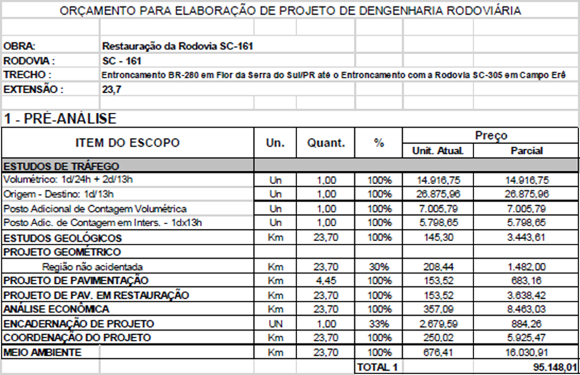
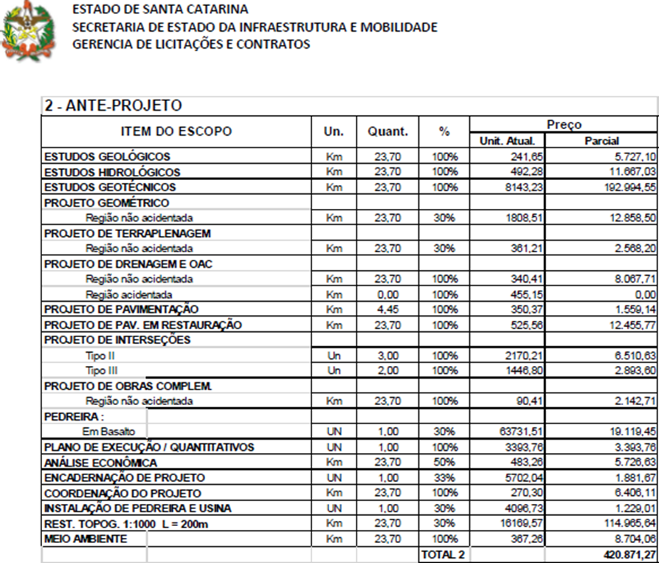
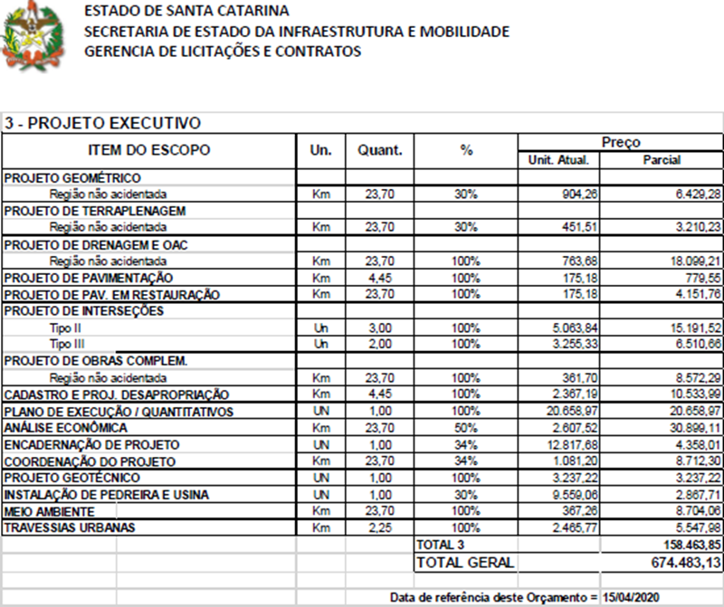
Ambos constantes nas páginas 44 à 46 do processo, nela apresenta um Valor Total de R$ 674.483,13 para execução do projeto de 24 km, ou seja , teríamos um valor de R$ 28.103,46/km de projeto sendo o pretendido por esta municipalidade uma extensão de
1.420 metros teríamos um projeto similar no valor de R$ 39.906,00 para este, projeto.
Porém se observarmos vários itens unitários e especificidades de cada rodovia a ser executada, portando e de inteira compreensão que um projeto de pregão presencial com valores a partir de R$ 15.856,00, ou seja 39,73 % do preço inicial do órgão se aproxima e muito da inexequibilidade, está descritano artigo 48 da lei 8666/93 que descontos acima do 70% os tornam inexequíveis e impraticáveis. 2. DOS PEDIDOS IMPUGNATÓRIOS
Ante o exposto, requer-se o recebimento da petição e o acolhimento da presente IMPUGNAÇÃO, objetivando- se: a) revisão dos valores do objeto
b) que a descrição do termo de referencia seja voltada a pavimentação para o melhor entendimento de todos. E assim agindo, estará convicto que os princípios da ampla concorrência e da segurança jurídica foram devidamente respeitados, por ser medida da mais salutar justiça.

Neste sentido, com estes argumentos com fulcro na lei 13.465/2017, decido pelo conhecimento do pedido apresentado, vez que tempestivo, no mérito concedo-lhe provimento parcial.

1 - Desta forma exclui-se o item 2.2 onde se lê:

Para os projetos relacionados no item 01, deverão compreender quando necessário, projetos arquitetônicos, estrutural (incluindo contenções quando necessário), elétricos de baixa e alta tensão, hidrossanitário, preventivo contra incêndio, climatização, rede lógica e telefônica, e imagens em 3D das fachadas quando solicitado.
Pois se trata de um projeto de pavimentação e não de projetos de construção civil que no caso não se possui qualquer descrição neste termo sobre alguma estrutura.

2- O Item “2.3”, passa a vigorar com a seguinte redação:
Para os projetos relacionado no item 01, deverão compreender quando necessário, projetos de pavimentação asfáltica ou poliédrica, drenagem pluvial, sinalização viária, passeios e acessibilidade. Sendo que o projeto devera conter as instruções de serviço e manuais de diretrizes para projetos rodoviários adotados pela SIE-SC.

3- O Item “3.1”, onde se lê:
A execução do objeto desta licitação deverá ser efetuada de forma parcelada, de acordo com cada projeto, devendo a empresa contratada apresentar num prazo de 15(quinze) dias o projeto arquitetônico e memorial de cálculo, para aprovação. Os prazos para a conclusão das demais fases dos projetos serão combinados de acordo com a necessidade e projetos a serem solicitados, bem como com a necessidade de aprovação nos órgãos competentes (Corpo de Bombeiros, Vigilância Sanitária, Concessionária de Energia, entre outros).
Passa a vigorar com a seguinte redação:
A execução do objeto desta licitação deverá ser efetuada de forma parcelada, de acordo com cada projeto, devendo a empresa contratada apresentar num prazo de 15(quinze) dias o projeto de pavimentação asfáltica e memorial de cálculo, para aprovação. Os prazos para a conclusão das demais fases dos projetos serão combinados de acordo com a necessidade e projetos a serem solicitados, bem como com a necessidade de aprovação no órgão competente pela SIE-SC.
Na questão de valor referencial de preço, usamos o preço de mercado conforme orçamentos anexados ao processo vale salientar que a extensão do projeto é de 1,420 km, desta forma o valor não será alterado, ato contínuo mantenho inalteradas as demais disposições constantes do Edital.

Coronel Freitas – SC, 08 de novembro de 2021.

PATRÍCIA CHEMIN
Vice-Presidente da Comissão de Licitações

